Внимание Заказчикам!
Для проведения в декабре – 2018 года совместного (консолидированного) электронного аукциона:
Наименование электронного аукциона | Номер консолидированной закупки в АЦК | Размер обеспечения заявки, %
Поставка сжиженного углеводородного газа на 2019 год | 118 | 1

Проводится только для следующих учреждений в рамках 44-ФЗ (без платных услуг)
№ п/п | Наименование государственного заказчика | Потребность заказчиков на период январь-декабрь 2019 г  (л) | Цена за единицу (л) по наименьшему (руб.) | Сумма  (руб)
1 | ОГКУЗ "Противотуберкулезный диспансер" | 4 545,00 | 29,50 | 134 077,50
2 | ОГБУЗ "Белгородская ЦРБ" | 30 483,00 | 29,50 | 899 248,50
3 | ОГБУЗ "Грайворонская ЦРБ" | 7 661,00 | 29,50 | 225 999,50
4 | ОГБУЗ "Ракитянская ЦРБ" | 62 644,00 | 29,50 | 1 847 998,00
 | ИТОГО | 105 333,00 | 29,50 | 3 107 323,50

- Внести изменения в план-график

Последняя дата внесения изменений в план-график 13.12.2018г.!!!!!!

Внесение изменений в план-график
- При работе в «АЦК «Госзаказ» в разделе «Планирование заказа» учитывать следующее: Внести изменения в план – график 2018 года, в части актуализации:

В плане-графике:
- Во вкладке «Условия закупки» - поле «Способ определения поставщика (исполнителя, подрядчика) – выбрать:
- для электронного аукциона – «Электронный аукцион»

- Во вкладке «Дополнительная информация» - в поле «Консолидированная закупка» - выбрать номер необходимой Вам закупки! - «118»

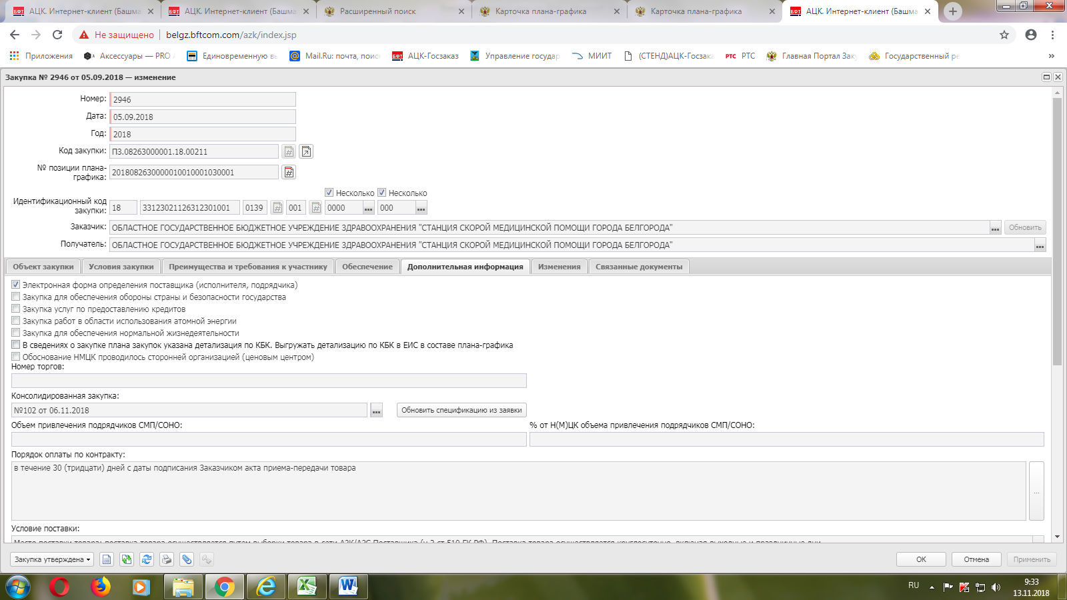
После подтверждения публикации плана-графика – зайти на ЕИС – проверить свой план-график на прохождение контролей по ч.5 ст. 99 – если горит красным контроль – устранить причину!

Если контроль не пройден на момент публикации – учреждение исключается из совместного аукциона.

Создание заявки на закупку

- При работе в «АЦК «Госзаказ» в разделе «Формирование заказа» учитывать следующее:

Заявка на закупку для аукциона формируется как обычно.
- Вкладка Условия размещения заявки – Информация об обеспечении.
Не забываем указывать номера лицевых счетов!!!
Для электронных аукционов – указываем реквизиты своих лицевых счетов (для размера обеспечения заявки и размера обеспечения исполнения контракта).
- Вкладка Условия размещения заявки – Порядок работы комиссии – Планируемая дата публикации – последний день месяца.

- Вкладка Дополнительная информация – ОБЯЗАТЕЛЬНО проставляем галочку Совместные торги (если вдруг не указана)

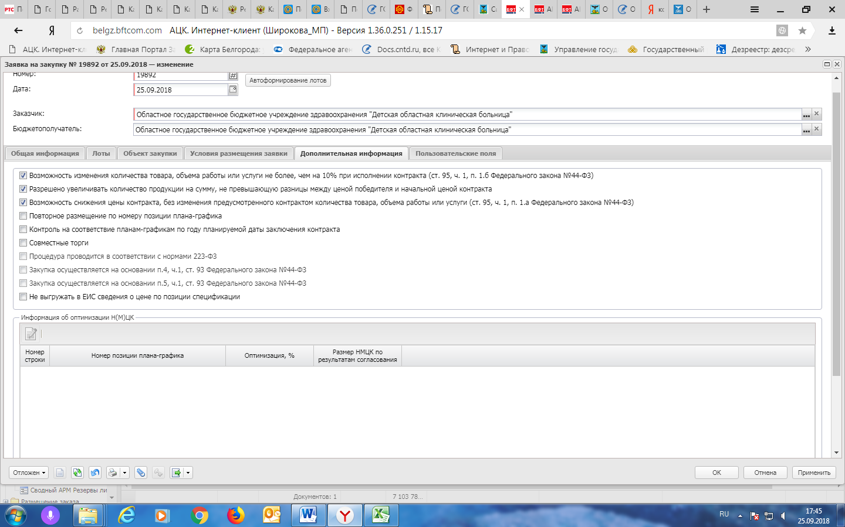
Проставляем галочку и нажимаем кнопку Применить

К Заявке на закупку крепим только три документа:
1) Приложение 1 «Описание объекта закупки» и выбирается категория вложения код 1002 «Описание объекта закупки». Файл не заполняется
2) Приложение 2 «Проект контракта» и выбирается категория вложения код 1003 «Проект контракта». Файл не заполняется
3) Приложение 3 «Обоснование начальной (максимальной) цены контракта» при наименовании файла указывается: 1.Обоснование НМЦК и краткое наименование заказчика (Например: 3.Обоснование НМЦК ОГБУЗ БОКБ) и выбирается категория вложения код 1001 «Обоснование НМЦК» и крепится заполненный файл, соответствующий потребности заказчика.

Каждая заявка должна быть подписана электронной подписью! Лишний раз перепроверьте, чтобы Ваши Заявки не откатывать по несколько раз! Заявка подписывается до момента ее обработки и отправки на контроль лимитов/плана.

Заявка на закупку в АЦК «Госзаказ» на день направления в управление должна быть в статусе «На согласование Губернатору»!

Все необходимые документы можно скачать из АЦК-Госзаказ - Формирование заказа - Консолидированные закупки (из скрепки).

На бумажном носителе в уполномоченный орган в 210 кабинет предоставляется ТОЛЬКО ЗАПОЛНЕННЫЙ «Лист подписи соглашения».
Члены комиссии: не заполняйте
Телефон для справок: (4722) 33-64-79

Башмакова Инна Александровна
Широкова Марина Петровна

